The European Commission support for the production of this publication does not constitute an endorsement of the contents which reflects the views only of the authors, and the Commission cannot be held responsible for any use which may be made of the information contained therein.
Prevención de riesgos laborales
Estudio de un caso de realidad virtual de UK
Aislamiento seguro

Introducción
Cuando un trabajador comprende los peligros que puede encontrar al trabajar en lugares de industria eléctrica, es menos probable que ponga en peligro su vida o la de los demás.

Sobre los materiales
Este caso de RV (realidad virtual) permitirá a los estudiantes ver e interactuar con los entornos de trabajo bajo la seguridad que supone estar en el aula.
Se trata de que los alumnos exploren a su propio ritmo, lo que les proporcionará una mayor profundidad sobre el conocimiento del entorno laboral que los recursos tradicionales, tales como posters, folletos o libros.

Recursos
Cómo visualizar el video de realidad virtual:
• En el ordenador: se puede hacer uso del ratón para moverse alrededor del aula.
• En tabletas y teléfonos: el uso de dispositivos móviles tales como iPhones, iPads o dispositivos similares dará mejores resultados debido a su capacidad de utilizar sensores de control de movimiento en tiempo real. Puede descargar aplicaciones de realidad virtual en Google Play o APP Store.
El vídeo está en HD y contiene sonido; por lo tanto, requiere un acceso a internet de alta velocidad.
Utiliza el siguiente enlace para accede al recurso: https://youtu.be/w5Uum3PPOps

Evaluación
Utiliza las tarjetas de secuencia para evaluar la comprensión de los alumnos.

Preguntas adicionales

El docente podrá formular preguntas adicionales una vez se haya completado el recorrido del video, por ejemplo, preguntas abiertas como “por qué se ha revisado el dispositivo de medida dos veces?”

Prevención de riesgos laborales
Estudio de un caso de realidad virtual de UK
Aislamiento seguro

Prueba de secuencia de aislamiento seguro

Actividad para el aula
- Divide la clase en grupos.
- Imprime las siguientes tarjetas.
- Pide a los alumnos que las coloquen en orden.
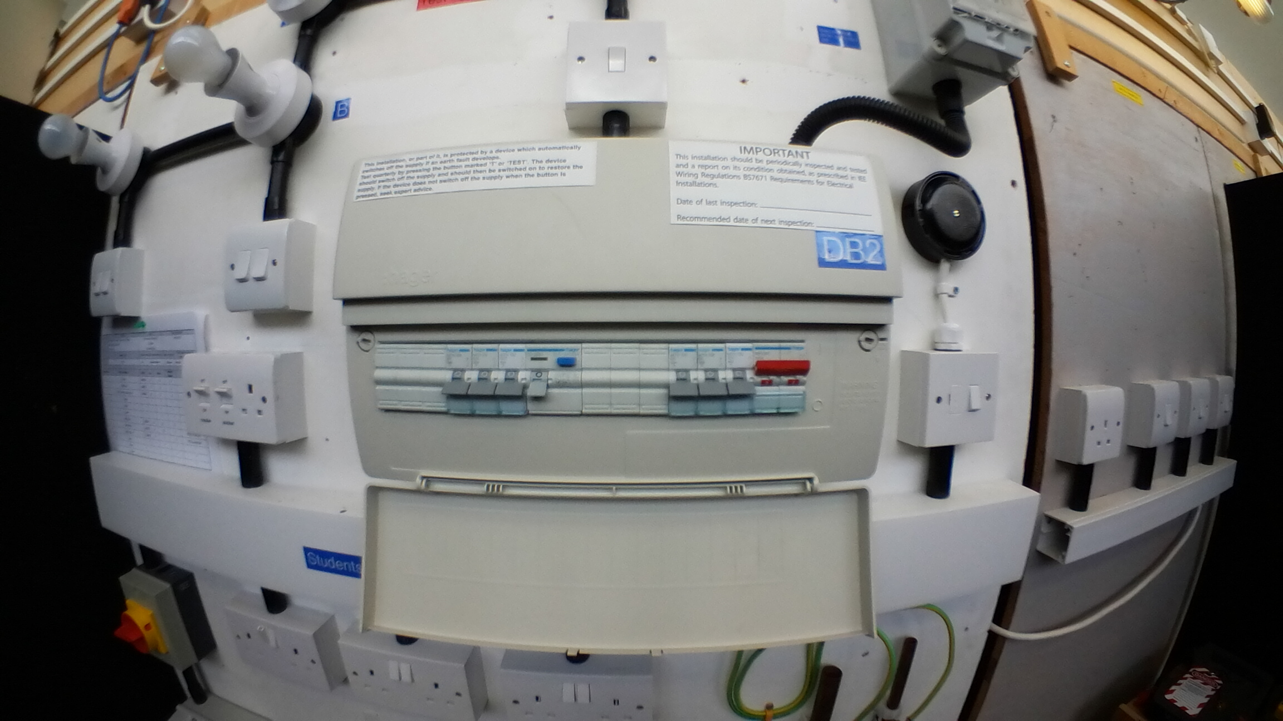
Apaga todos los interruptores automáticos

#

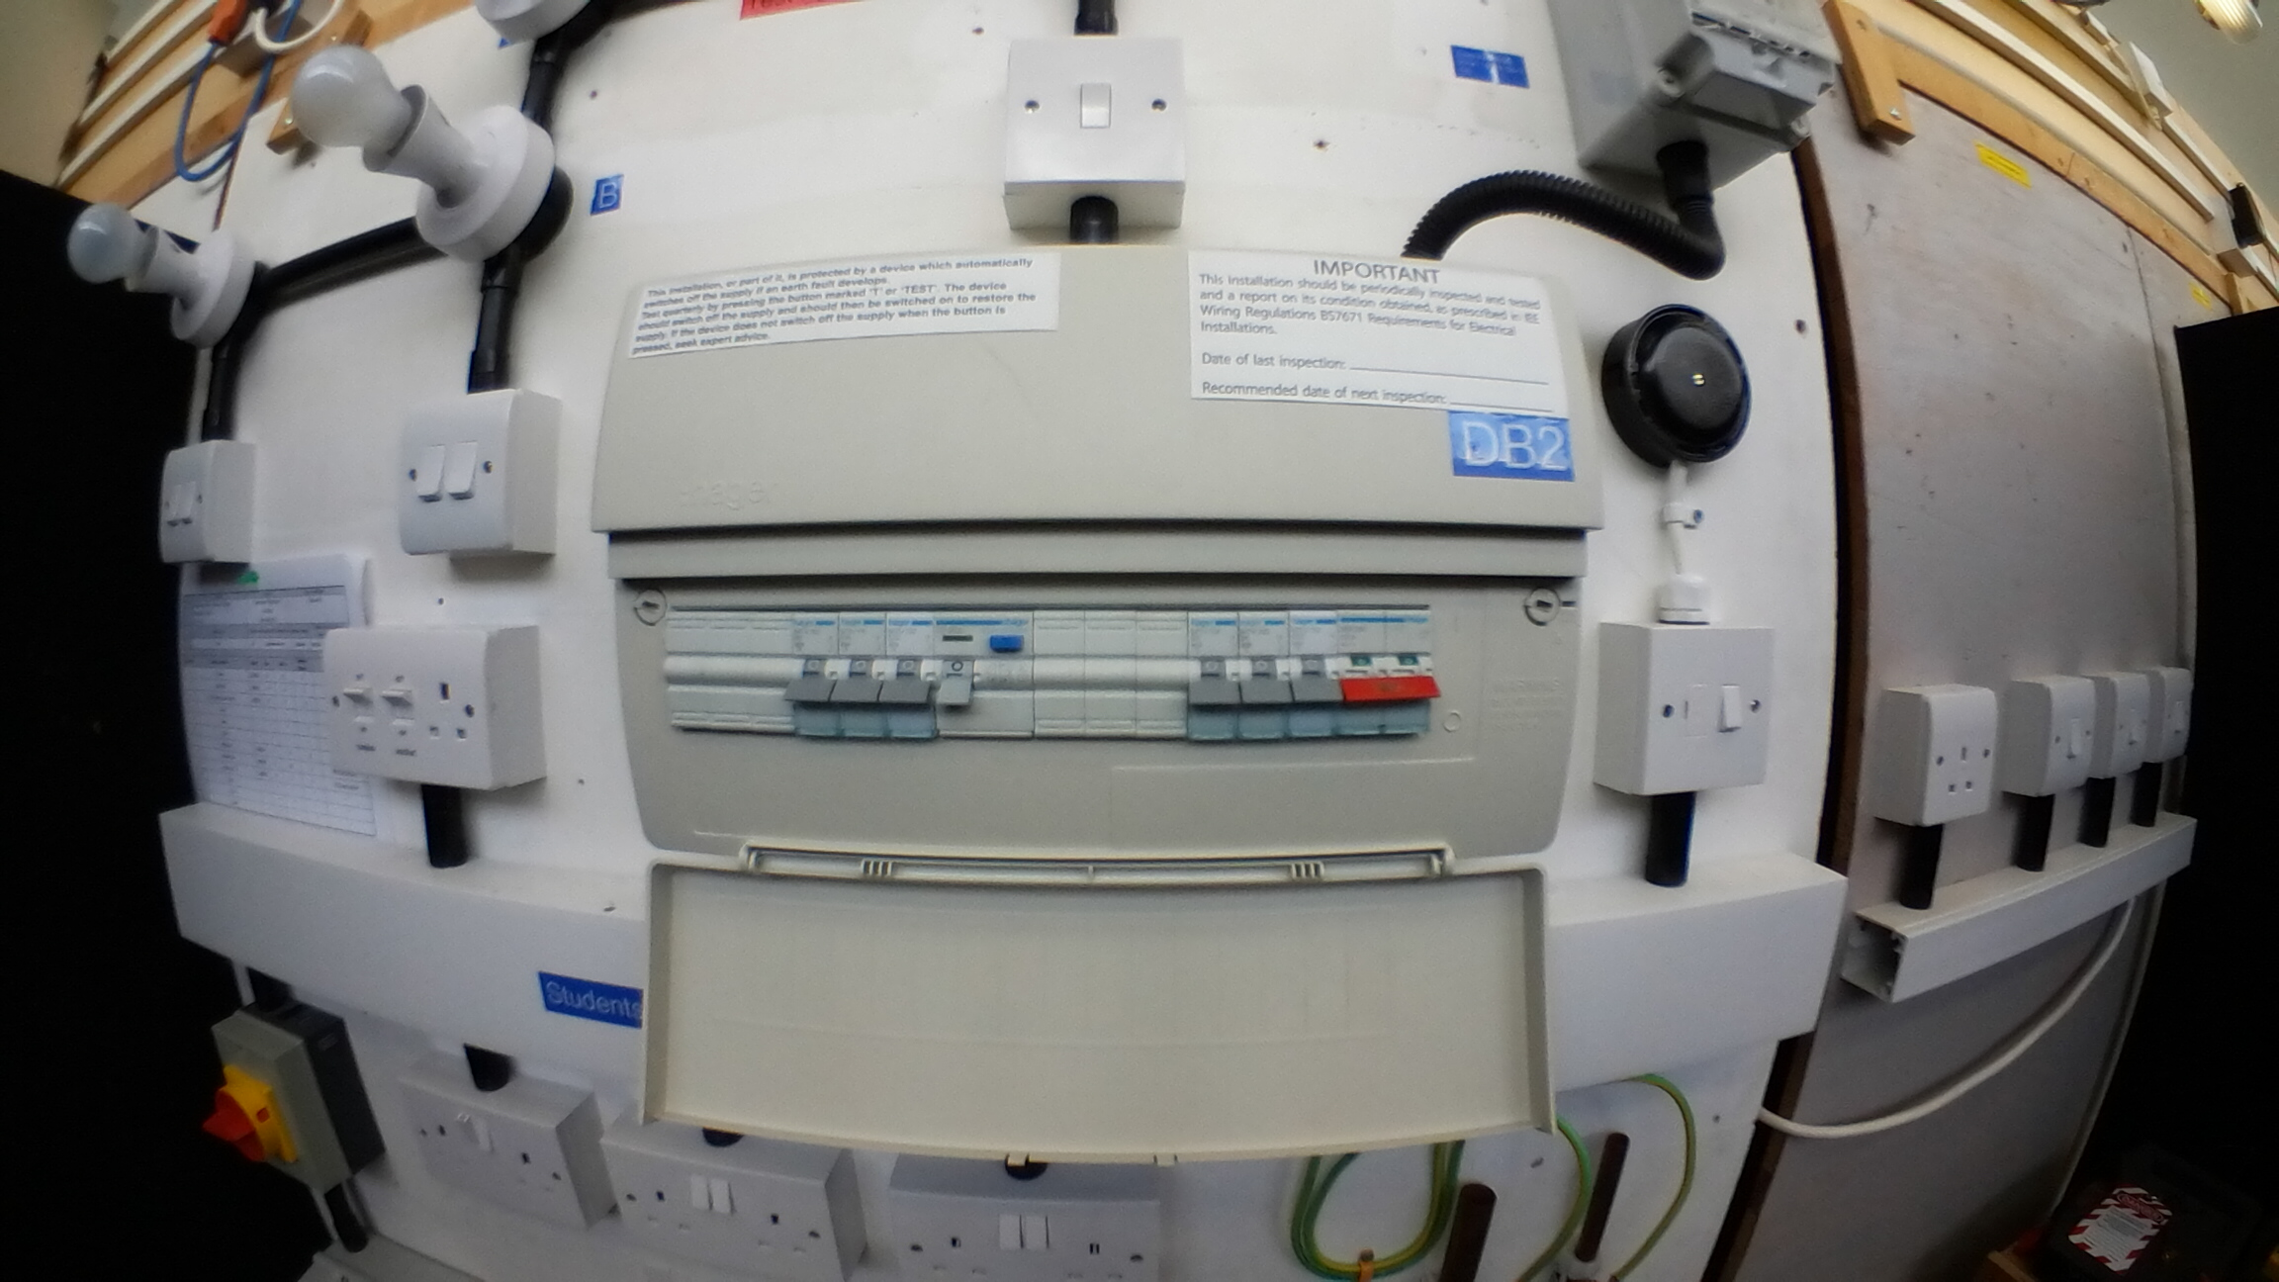
Apaga el interruptor principal

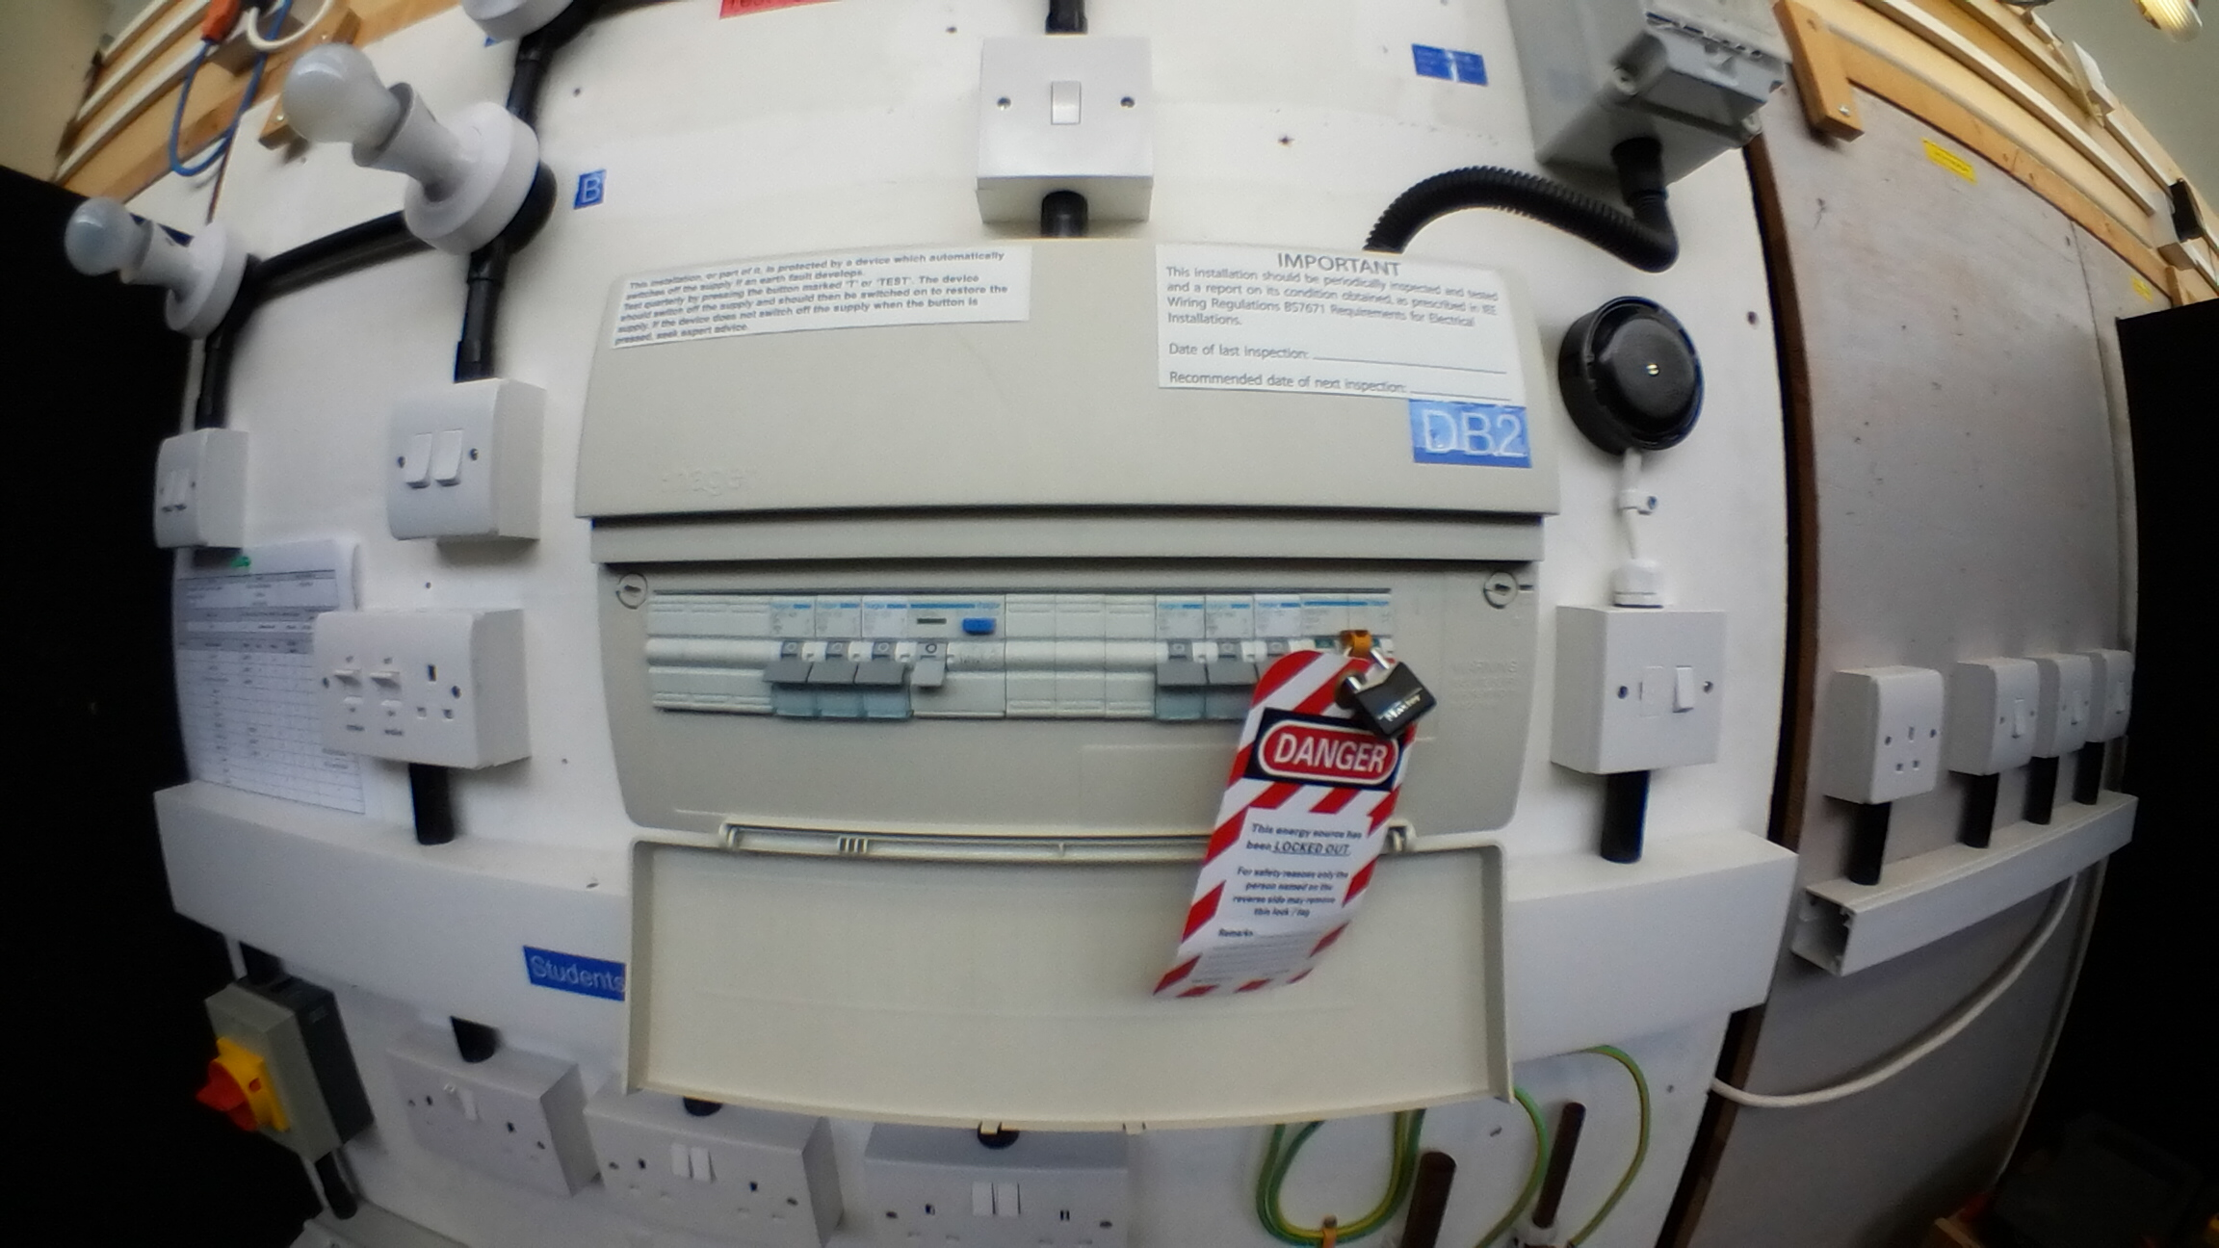
Ciérralo y ponle una etiqueta

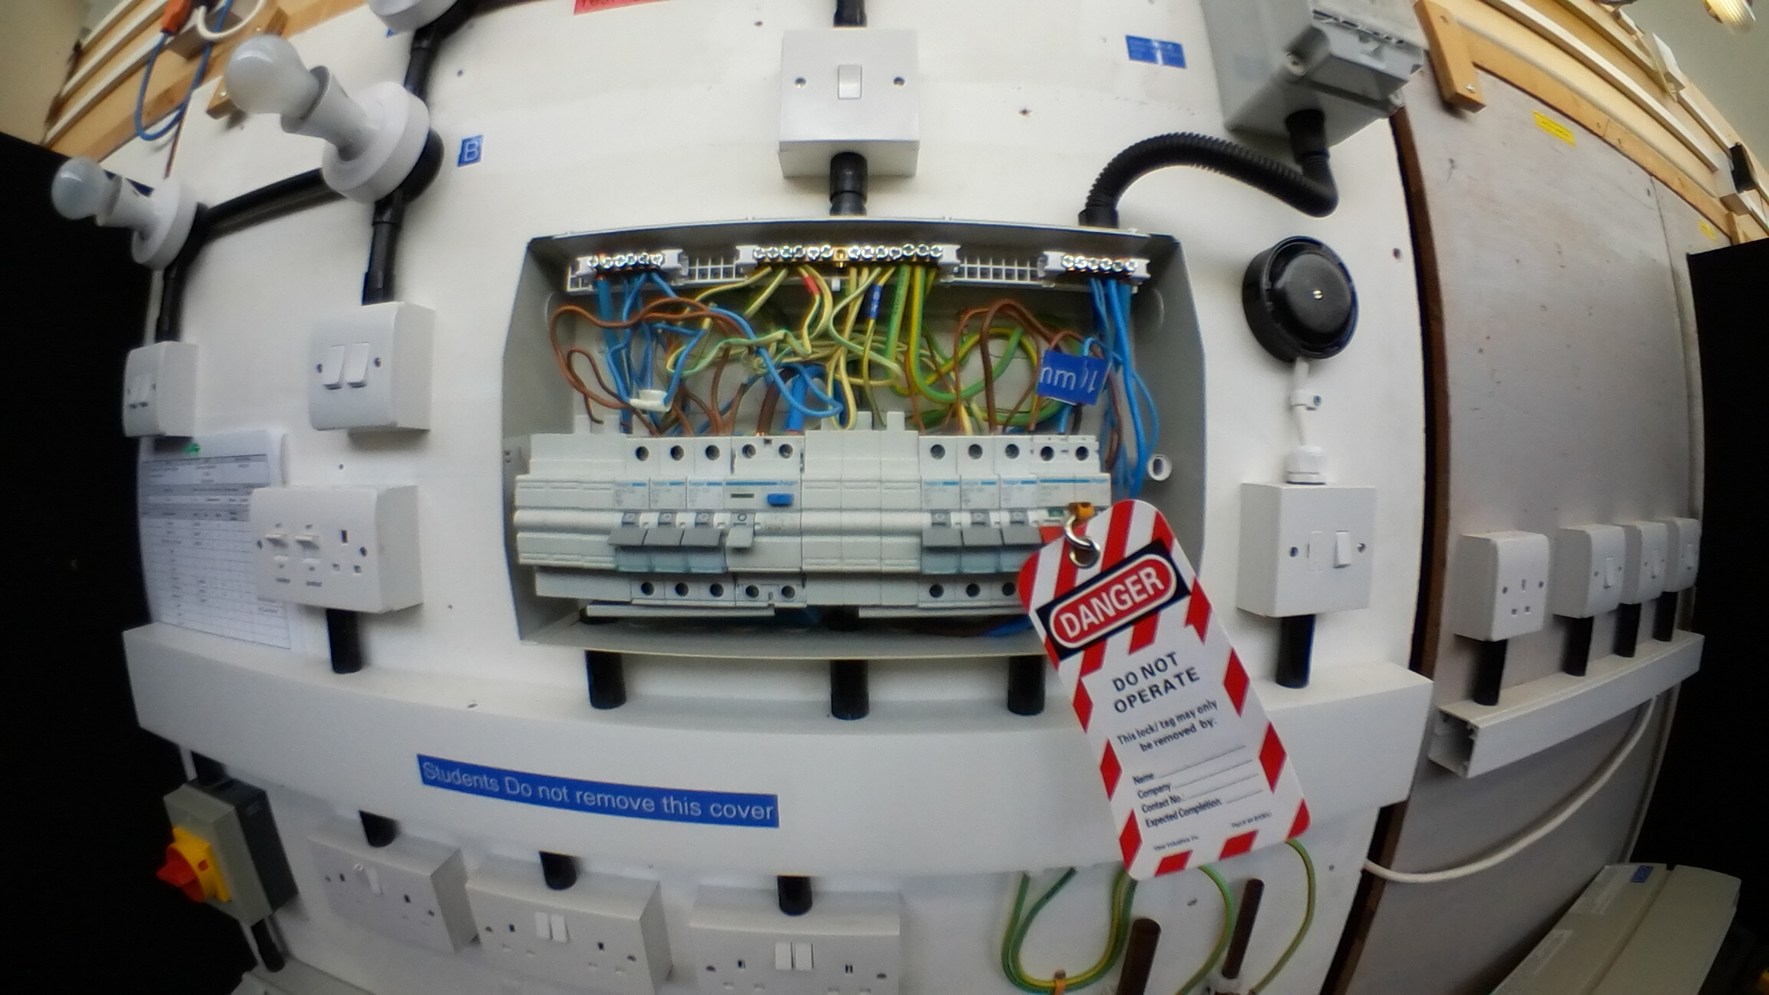
Retira la tapa

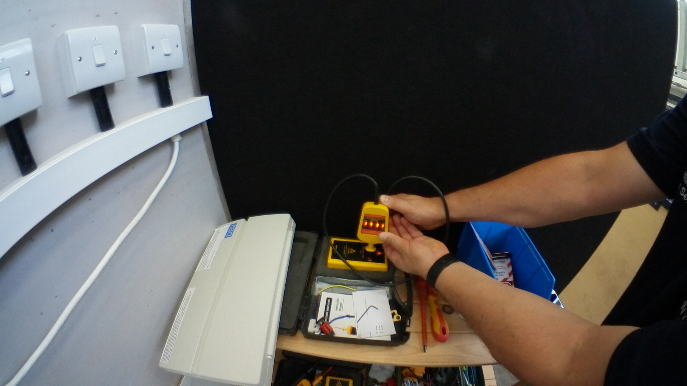
Revisa y prueba el dispositivo de medida

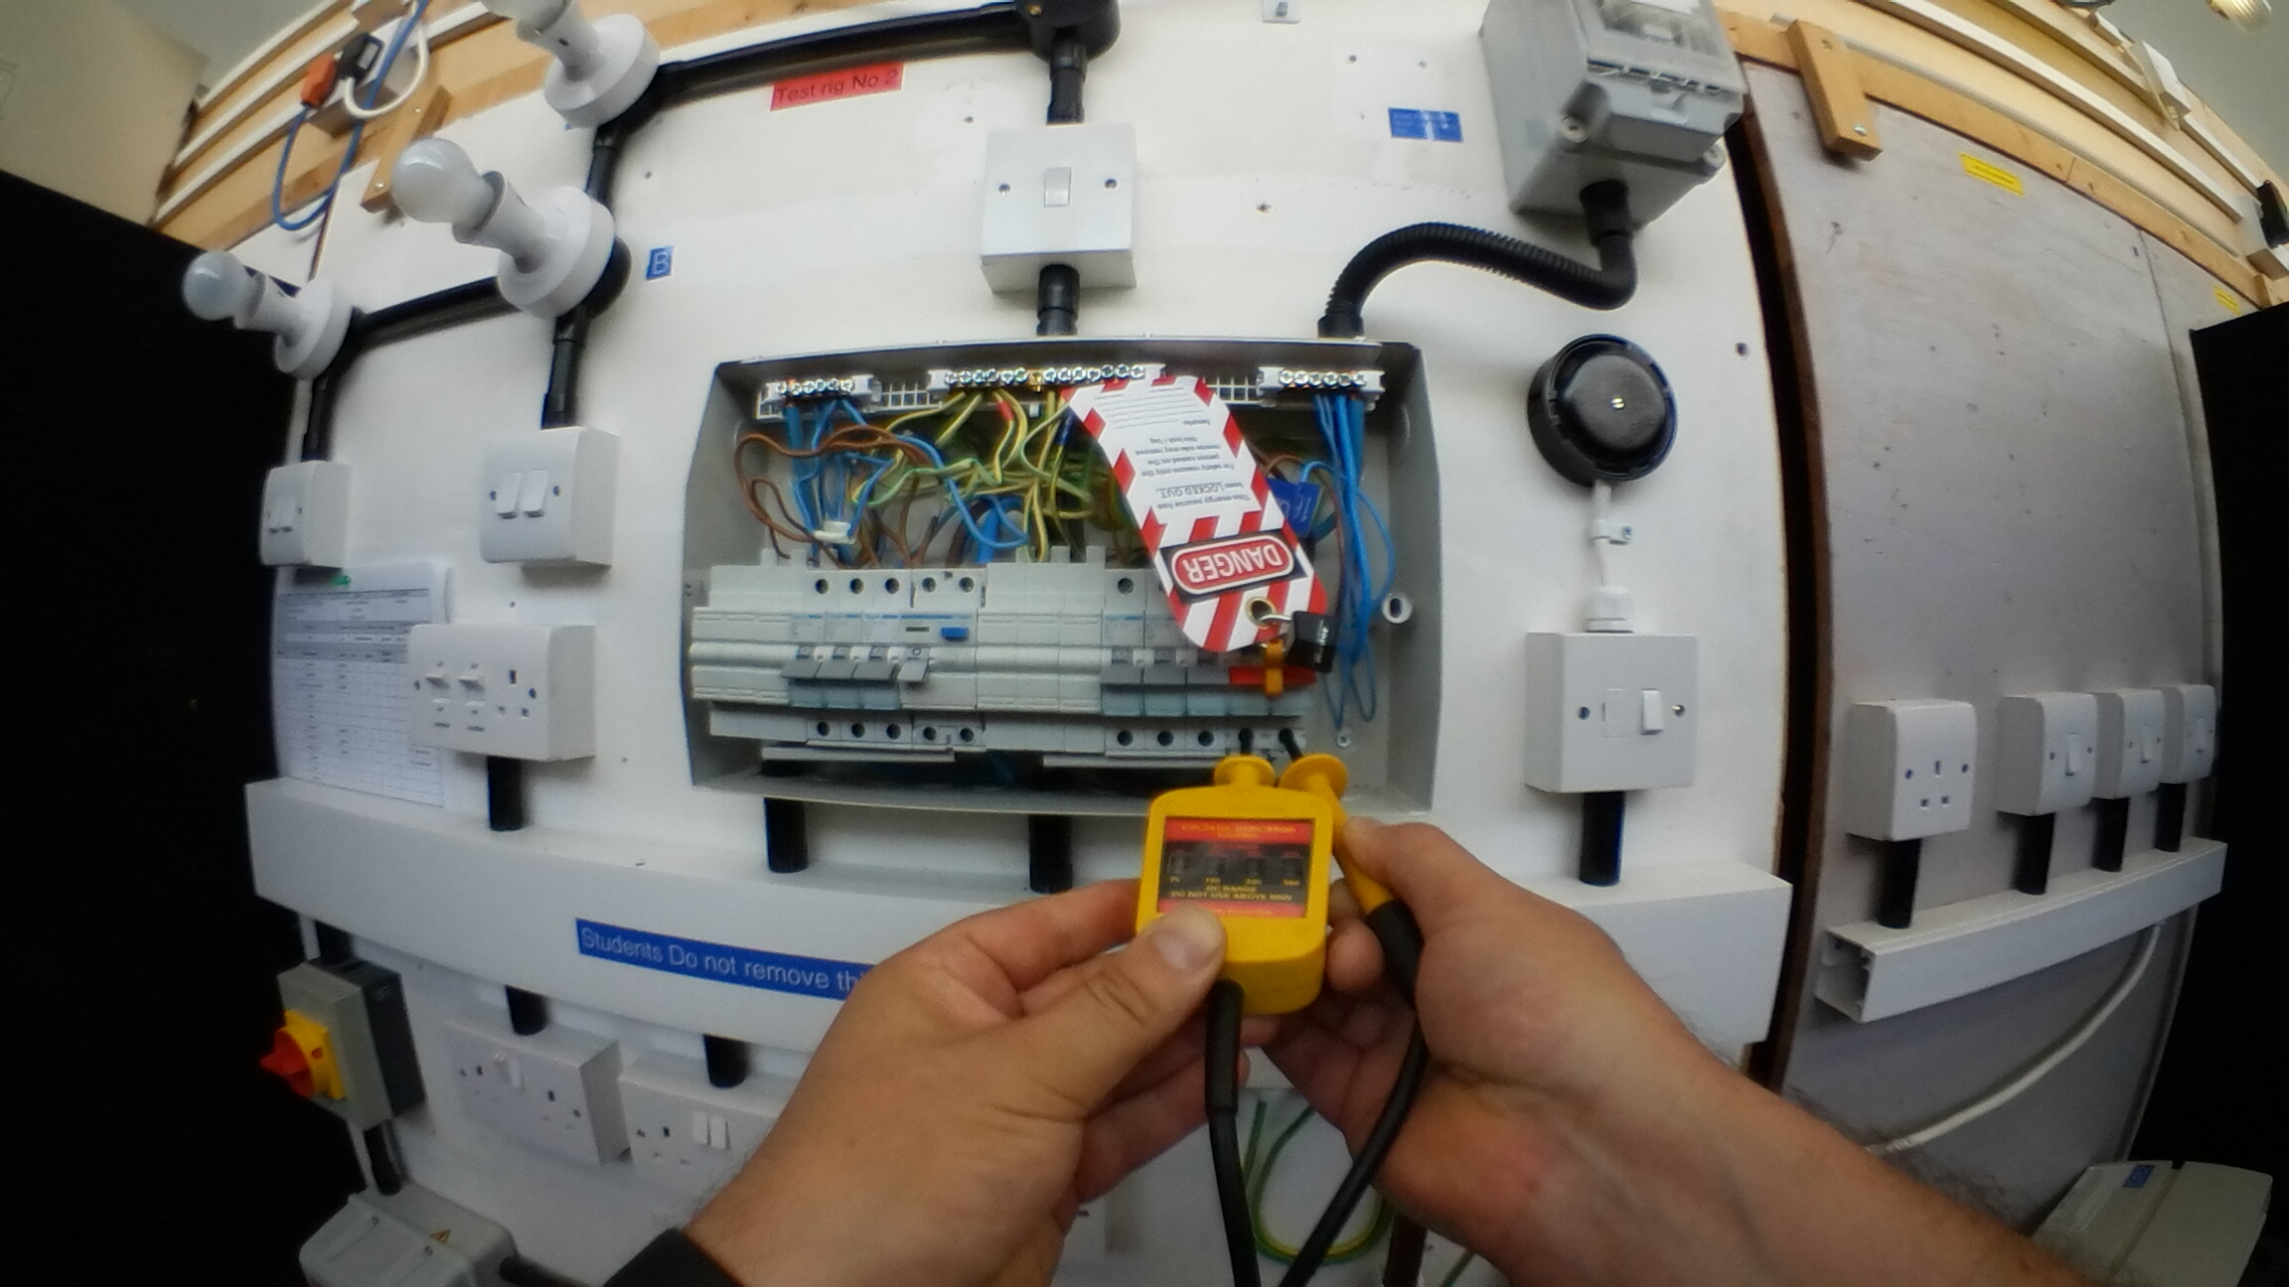
Prueba entre fase y neutro

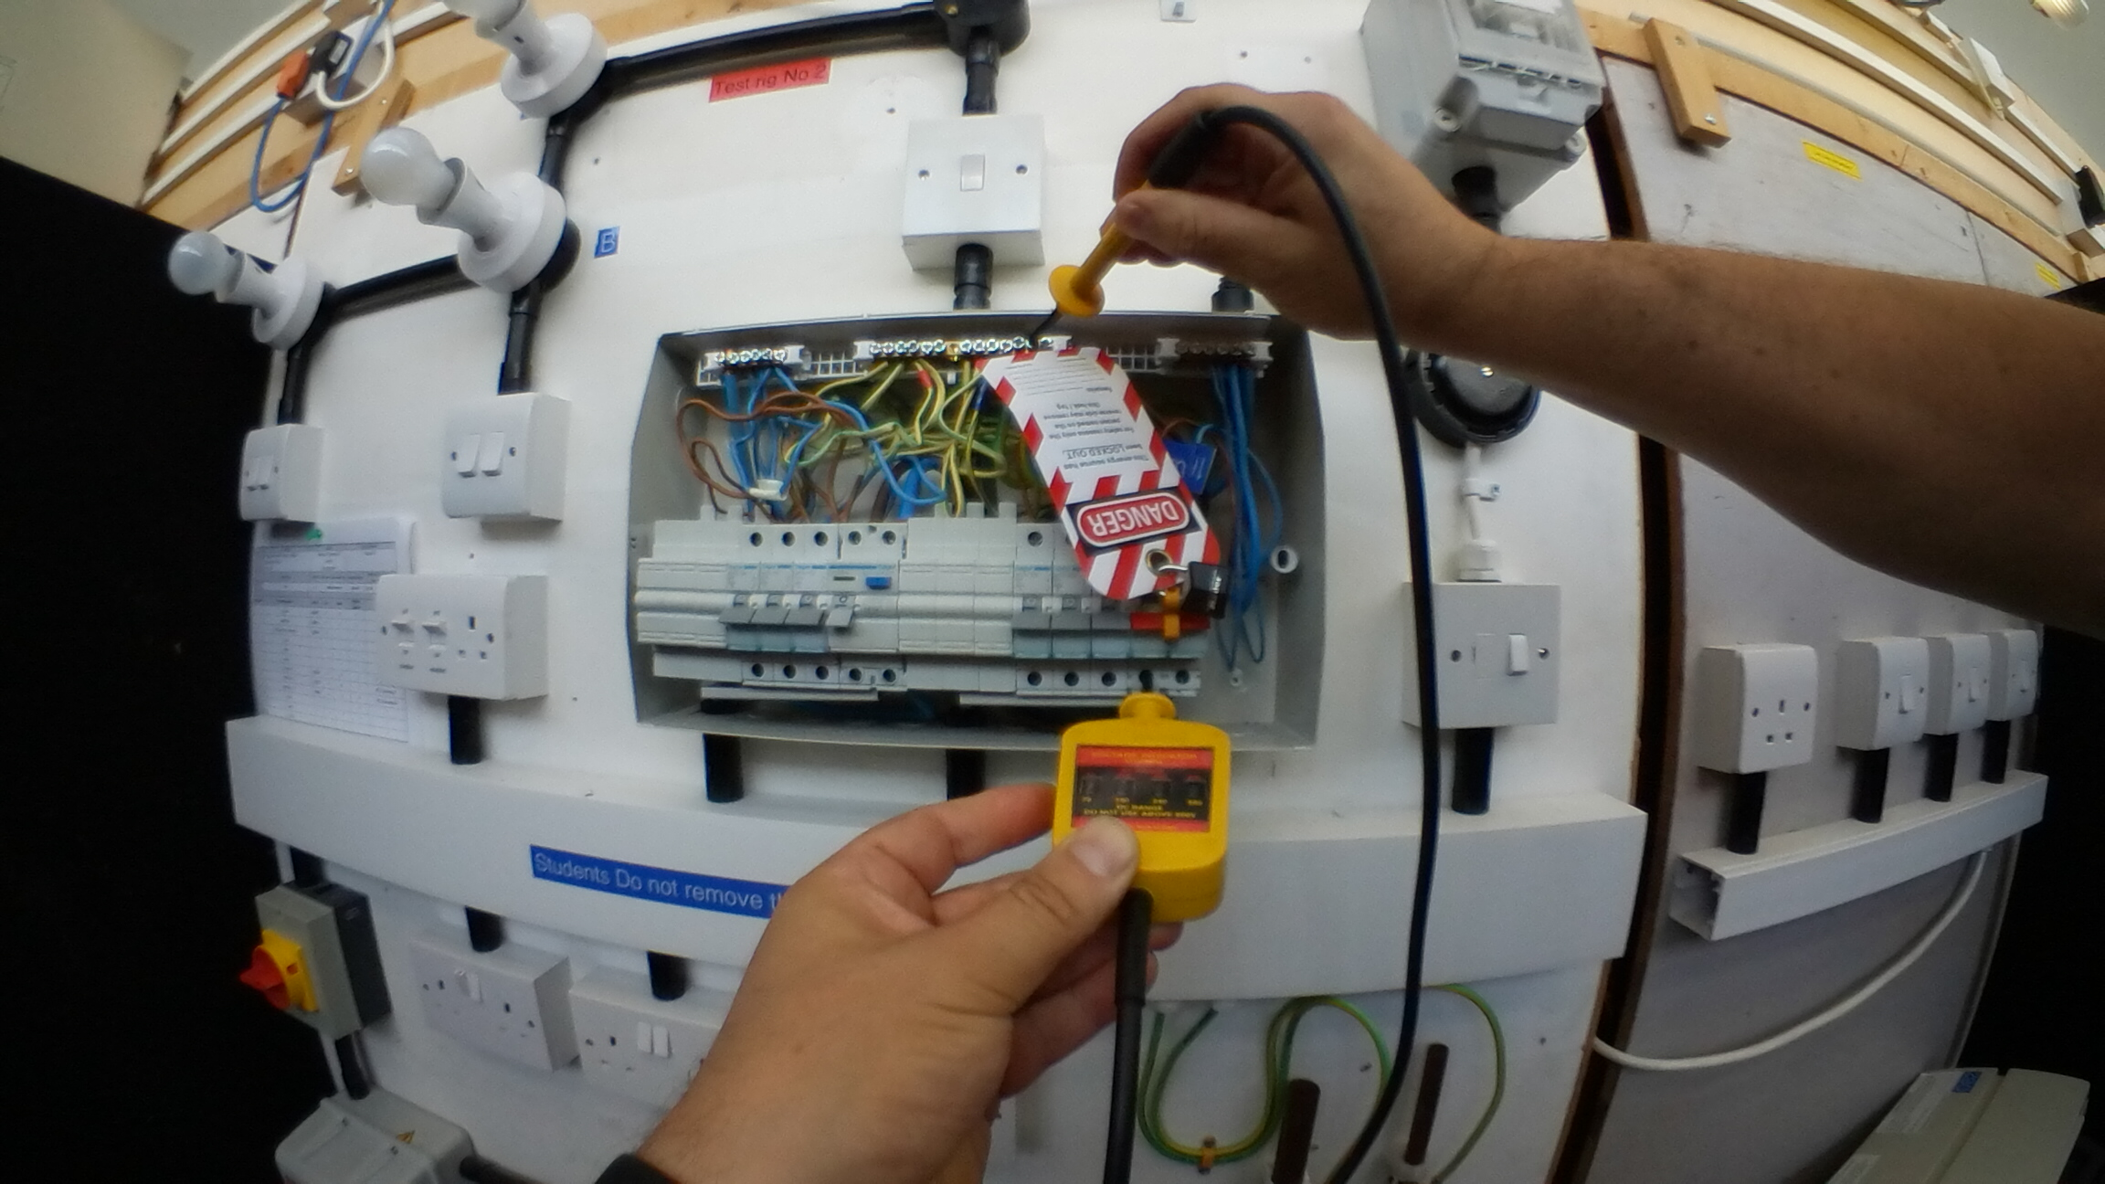
Prueba entre fase y tierra

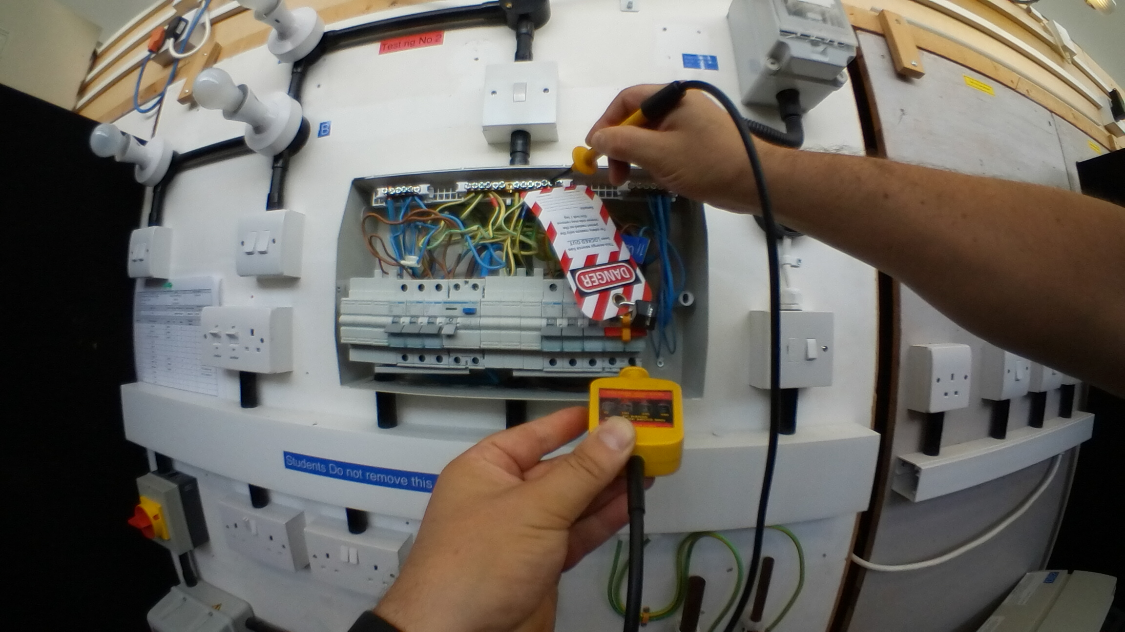
Prueba entre neutro y tierra (Earth)

Vuelve a revisar y prueba el dispositivo de medida

